Nařízení města Klášterce nad Ohří
Název: Tržní řád

Rada města Klášterce nad Ohří se dne 26.11.2025 usnesením č. RM/4490/63/2025 usnesla na základě ustanovení § 18 zákona č. 455/1991 Sb., o živnostenském podnikání (živnostenský zákon), ve znění pozdějších předpisů, dále na základě ustanovení § 11p zákona č. 458/2000 Sb., o podmínkách podnikání a o výkonu státní správy v energetických odvětvích a o změně některých zákonů (energetický zákon), ve znění pozdějších předpisů, a v souladu s ustanovením § 11 odst. 1 a § 102 odst. 2 písm. d) zákona č. 128/2000 Sb., o obcích (obecní zřízení), ve znění pozdějších předpisů, vydat toto nařízení města:
Článek 1
Předmět nařízení, úvodní ustanovení
- Předmětem tohoto nařízení je vymezení míst a stanovení podmínek pro nabídku a prodej zboží (dále jen „prodej zboží“) a pro nabídku a poskytování služeb (dále jen „poskytování služeb“) mimo provozovnu určenou k tomuto účelu rozhodnutím, opatřením nebo jiným úkonem vyžadovaným stavebním zákonem. Těmito místy jsou tržní místa, předsunutá prodejní místa a restaurační předzahrádky.
- Nařízení je závazné pro celé území města Klášterce nad Ohří bez ohledu na charakter prostranství a vlastnictví k němu.
Článek 2
Základní pojmy
Tržní místo je konkrétně vymezený prostor mimo provozovnu určenou k tomuto účelu rozhodnutím, opatřením nebo jiným úkonem vyžadovaným stavebním zákonem umožňující prodej zboží a poskytování služeb na prodejních zařízeních.
Prodejní místo je vymezené místo na tržním místě nebo předsunutém prodejním místě, na kterém prodejce uskutečňuje prodej zboží nebo poskytování služeb při použití prodejního zařízení. Za prodejní místo se považuje rovněž restaurační předzahrádka jako celek.
Předsunuté prodejní místo je vymezené místo mimo provozovnu určenou k tomuto účelu rozhodnutím, opatřením nebo jiným úkonem vyžadovaným stavebním zákonem, na kterém se uskutečňuje prodej zboží nebo poskytování služeb na prodejních stáncích, pultech, stolech a na jiných obdobných prodejních zařízeních, a které přímo funkčně souvisí s provozovnou určenou k tomuto účelu rozhodnutím, opatřením nebo jiným úkonem vyžadovaným stavebním zákonem. Předsunuté prodejní místo musí mít stejného prodejce jako uvedená provozovna. Předsunuté prodejní místo je možno zřídit pouze v těsné blízkosti přímo před uvedenou provozovnou a prostor předsunutého prodejního místa musí přímo navazovat na uvedenou provozovnu.
Restaurační předzahrádka je vymezené místo mimo provozovnu určenou k tomuto účelu rozhodnutím, opatřením nebo jiným úkonem vyžadovaným stavebním zákonem, na kterém se uskutečňuje prodej v rámci živnosti „hostinská činnost“ (popř. jiných živností, v jejichž rámci lze připravovat a prodávat pokrmy a nápoje k bezprostřední spotřebě v provozovně, v níž jsou prodávány) a které je k výkonu této činnosti vybaveno a přímo funkčně souvisí s provozovnou určenou k tomuto účelu rozhodnutím, opatřením nebo jiným úkonem vyžadovaným stavebním zákonem. Restaurační předzahrádka musí mít stejného prodejce jako uvedená provozovna; tato podmínka se prokazuje zřetelným a viditelným označením umístěným na konstrukci restaurační předzahrádky, obsahově totožným s označením provozovny.
Prodejce je fyzická osoba, fyzická osoba podnikající nebo právnická osoba, která uskutečňuje prodej zboží nebo poskytování služeb na tržním místě, předsunutém prodejním místě, restaurační předzahrádce nebo formou podomního či pochůzkového prodeje.
Prodejní zařízení je jakékoli zařízení sloužící k prodeji zboží či poskytování služeb, jehož umístěním dochází k záboru veřejného prostranství nebo prostoru nad ním, zejména stánek, stůl, pult, účelově upravený a vybavený vozík, stojan, tyč, výdejní box, prodejní automat apod. Prodejním zařízením je rovněž automobil, přívěs nebo jiné silniční vozidlo sloužící k prodeji. Prodejním zařízením se rovněž rozumí prodejní automat a oplocený prostor sloužící k prodeji zboží či poskytování služeb.
Pojízdný prodej je prodej zboží či poskytování služeb, přičemž tyto činnosti jsou uskutečňované bez předchozí objednávky z pojízdných prodejních zařízení, zejm. z automobilu, přívěsu apod., pojízdným způsobem. Pojízdným prodejem není provozování taxislužby a přepravy osob a věcí. Pojízdný prodej lze provozovat při splnění požadavků správních předpisů na celém území města Klášterce nad Ohří.
Pochůzkový prodej je prodej zboží a poskytování služeb, při němž je potenciální zákazník vyhledáván prodejcem na veřejném prostranství. Za pochůzkový prodej se považuje prodej mimo tržní místo, předsunuté prodejní místo nebo restaurační předzahrádku, uskutečňovaný přímo z ruky a dále i prodej zboží a poskytování služeb s použitím vozíku, kárky, přenosného nebo neseného zařízení (konstrukce, tyče, závěsný pult, zavazadla, tašky, oblečení atp.) či jiného prodejního zařízení. Není rozhodující, zda ten, kdo poskytuje služby nebo prodává zboží, se přemisťuje nebo stojí na místě.
Kulturní akcí je hudební nebo divadelní akce či akce pořádaná k určité příležitosti (Dětský den, Halloween, Klášterecká kometa, apod)., dále také slavnosti, trhy, jarmarky a jiné atrakce.
Sportovní akcí jsou např. zápasy, závody, turnaje, pochody či sportovní exhibice.
Článek 3
Místa pro prodej zboží a poskytování služeb
- Prodej zboží a poskytování služeb lze ve městě Klášterci nad Ohří provozovat jen na tržních místech k tomu určených dle přílohy tohoto nařízení.
- Prodej zboží a poskytování služeb na předsunutých prodejních místech lze ve městě Klášterci nad Ohří provozovat na celém území města Klášterce nad Ohří.
- Prodej zboží a poskytování služeb na restauračních předzahrádkách lze ve městě Klášterci nad Ohří provozovat na celém území města Klášterce nad Ohří.
- Rozdělení míst podle druhu prodávaného zboží nebo poskytované služby je stanoveno v příloze k tomuto nařízení.
Článek 4
Prodej zboží a poskytování služeb, na které se toto nařízení nevztahuje
Toto nařízení se nevztahuje na:
- poskytování služeb souvisejících s očkováním domácích zvířat,
- akce organizované podle zákona č. 117/2001 Sb., o veřejných sbírkách a o změně některých zákonů, ve znění pozdějších předpisů,
- prodej zboží a poskytování služeb na veřejných prostranstvích na pozemcích, které jsou v soukromém vlastnictví příslušných prodejců.
Článek 5
Stanovení kapacity a přiměřené vybavenosti tržního místa, další pravidla pro prodej zboží a poskytování služeb na tržních místech
- Nestanoví-li zvláštní předpis jinak, jednotlivé prodejní místo musí být prodejcem z nákupního prostoru viditelně označeno:
  - obchodní firmou, jménem a příjmením prodejce,
  - identifikačním číslem prodejce, bylo-li přiděleno,
  - údajem o sídle nebo místě podnikání prodejce; nemá-li prodejce sídlo nebo místo podnikání, údaje o místě obdobném (např. bydliště),
  - jménem a příjmením osoby odpovědné za činnost na prodejním místě.
- Kapacita tržního místa je dána velikostí pozemku dle situace v příloze tohoto nařízení vždy s ohledem na stávající situaci tak, aby byly zajištěny přiměřené podmínky pro zachování kultury a bezpečnosti prodeje a bezpečný pohyb osob na tržním místě.
- V případě prodej hub je prodejce povinen označit prodejní místo na vhodném a viditelném místě kopií tohoto osvědčení prokazujícího znalost hub vydaného orgánem ochrany veřejného zdraví, tj. krajskou hygienickou stanicí.
- Při prodeji ze stojícího vozidla nesmí být použito zvukových zařízení, vozidlo musí být odstaveno mimo průjezdní komunikaci, a to vždy v přesně stanoveném čase na určeném místě. U vozidla musí být vypnutý motor.

Článek 6
Doba prodeje zboží a poskytování služeb na tržním místě
- Není-li v příloze k tomuto nařízení stanoveno pro jednotlivá tržní místa jinak, platí, že:
- tržní místo a předsunuté prodejní místo mohou být provozovány celoročně, maximální doba prodeje je od 08:00 do 22:00.
- restaurační předzahrádka může být provozována celoročně, maximální doba prodeje je od 08:00 do 22:00, přičemž se do této doby započítává i doba nezbytného úklidu prostranství a případný úklid prvků (stolky, židle apod.),
- pojízdný prodej může být provozován celoročně, maximální doba prodeje je od 08:00 do 22:00.
- Prodej zboží a poskytování služeb na jiných místech na veřejném prostranství, než jsou uvedena v příloze, může být v případě zařízení, které to umožňují (výdejní boxy zásilkových společností, prodejní automaty apod.) provozován celoročně bez omezení prodejní doby, v ostatních případech je maximální doba prodeje od 08:00 do 22:00.
- Povinnost nepřesáhnout dobu prodeje stanovenou pro určitou lokalitu správním aktem, zejména rozhodnutím správního orgánu, vydaným dle zvláštních předpisů zůstává nedotčena.
- Doba provozu restaurační předzahrádky (zejména s reprodukovanou hudbou nebo reprodukovaným mluveným slovem) musí být v souladu s právními předpisy, z nichž vyplývají omezení týkající se hluku a vibrací.
Článek 7
Zakázané formy prodeje zboží a poskytování služeb
- Na celém území města Klášterce nad Ohří je zakázán pochůzkový a podomní prodej, a to včetně prodeje zboží nebo poskytování služeb prováděné mimo obchodní prostory držitele licence při výkonu licencované činnosti dle energetického zákona.
- Na všech prodejních místech je zakázán:
- prodej zábavní pyrotechniky,
- prodej erotického zboží, publikací a datových medií s erotickým obsahem,
- prodej živých zvířat s výjimkou prodeje ryb a drobného hospodářského zvířectva (slepice, králíci apod.) za dodržení příslušných právních předpisů,
- prodej živočišných výrobků bez povolení orgánu hygienické nebo veterinární služby,
- prodej tabákových výrobků,
- prodej kratomu, konopí s nízkým obsahem THC, HHC a dalších návykových látek
- prodej chemických látek a chemických přípravků klasifikovaných jako hořlavé, zdraví škodlivé, žíravé, dráždivé, senzibilující, výbušné, oxidující, extrémně hořlavé, vysoce hořlavé, karcinogenní, mutagenní, toxické pro reprodukci a nebezpečné pro životní prostředí.
Článek 8
Pravidla pro udržování čistoty a bezpečnosti
Při prodeji zboží a poskytování služeb jsou prodejci povinni:
- udržovat na prodejním místě a v jeho okolí pořádek, průběžně odstraňovat odpady i obaly ze zboží,
- po ukončení prodeje nebo poskytování služeb prodejní místo uklidit,
- umožnit a udržovat dostatečnou průchodnost mezi prodejními místy, popř. mezi prodejními zařízeními,
- užívat k prodeji pouze určená prodejní místa,
- parkovat motorovými vozidly, případně jinými vozidly vč. přívěsů, jimiž bylo dopravováno zboží na místo prodeje, pouze v prostoru vymezeném provozovatelem nebo na veřejných parkovacích místech.
Článek 9
Kontrola a sankce
- Kontrolu dodržování tohoto nařízení provádí Městská policie Klášterec nad Ohří a dále Městský úřad Klášterec nad Ohří prostřednictvím svých zaměstnanců.
- Porušení povinností stanovených tímto nařízením se postihuje podle zvláštních předpisů.

Článek 10
Závěrečná ustanovení
Tímto nařízením se ruší nařízení města Klášterce nad Ohří č. 1/2022 schválené Radou města Klášterce nad Ohří dne 02.03.2022.
Článek 11
Účinnost
Toto nařízení nabývá účinnosti patnáctým dnem po dni vyhlášení.

Ing. Štefan Drozd v. r.
starosta

Mgr. David Kodytek v. r.
místostarosta

Příloha

Vymezení míst, kapacity, vybavenosti, sortimentu prodávaného zboží a doby prodeje zboží a poskytování služeb
- Královéhradecká
Parcely č.: | 833/29, 861/5, 862/14-16 v k. ú. Miřetice u Klášterce n/O
Části parcel č.: | 862/1 v k. ú. Miřetice u Klášterce n/O
Sortiment: | všechny druhy zboží mimo zboží dle čl. 7 odst. 2
Akce: | Prodej zboží, poskytování služeb, pořádání kulturních a sportovních akcí, pro jejichž pořádání bylo vydáno povolení zvláštního užívání veřejného prostranství nebo komunikace
Kapacita: | 5 stánků pro běžný prodej zboží či poskytování služeb, v případě kulturní či sportovní akce dle pořadatele
Vybavenost: | elektrická přípojka, nádoby na odpad
Prodejní doba: | pondělí–pátek 08:00-17:00; sobota 08:00-13:00*
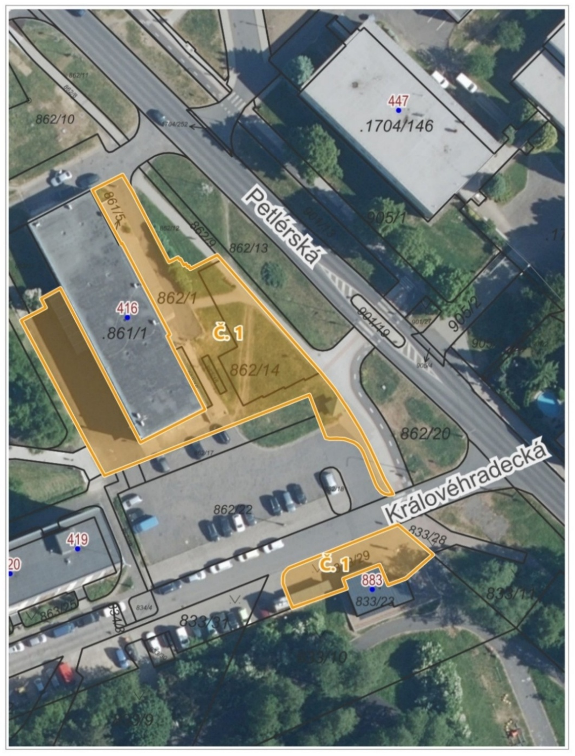

- Náměstí Dr. Eduarda Beneše
Parcely č.: | 263 v k. ú. Klášterec n/O
Části parcel č.: | 262, 264/1, 265, 266/2 v k. ú. Klášterec n/O
Sortiment: | všechny druhy zboží mimo zboží dle čl. 7 odst. 2
Akce: | kulturní a sportovní akce, pro jejichž pořádání bylo vydáno povolení zvláštního užívání veřejného prostranství nebo komunikace
Kapacita: | dle pořadatele
Vybavenost: | nádoby na odpad
Prodejní doba: | pondělí–neděle 08:00-22:00*
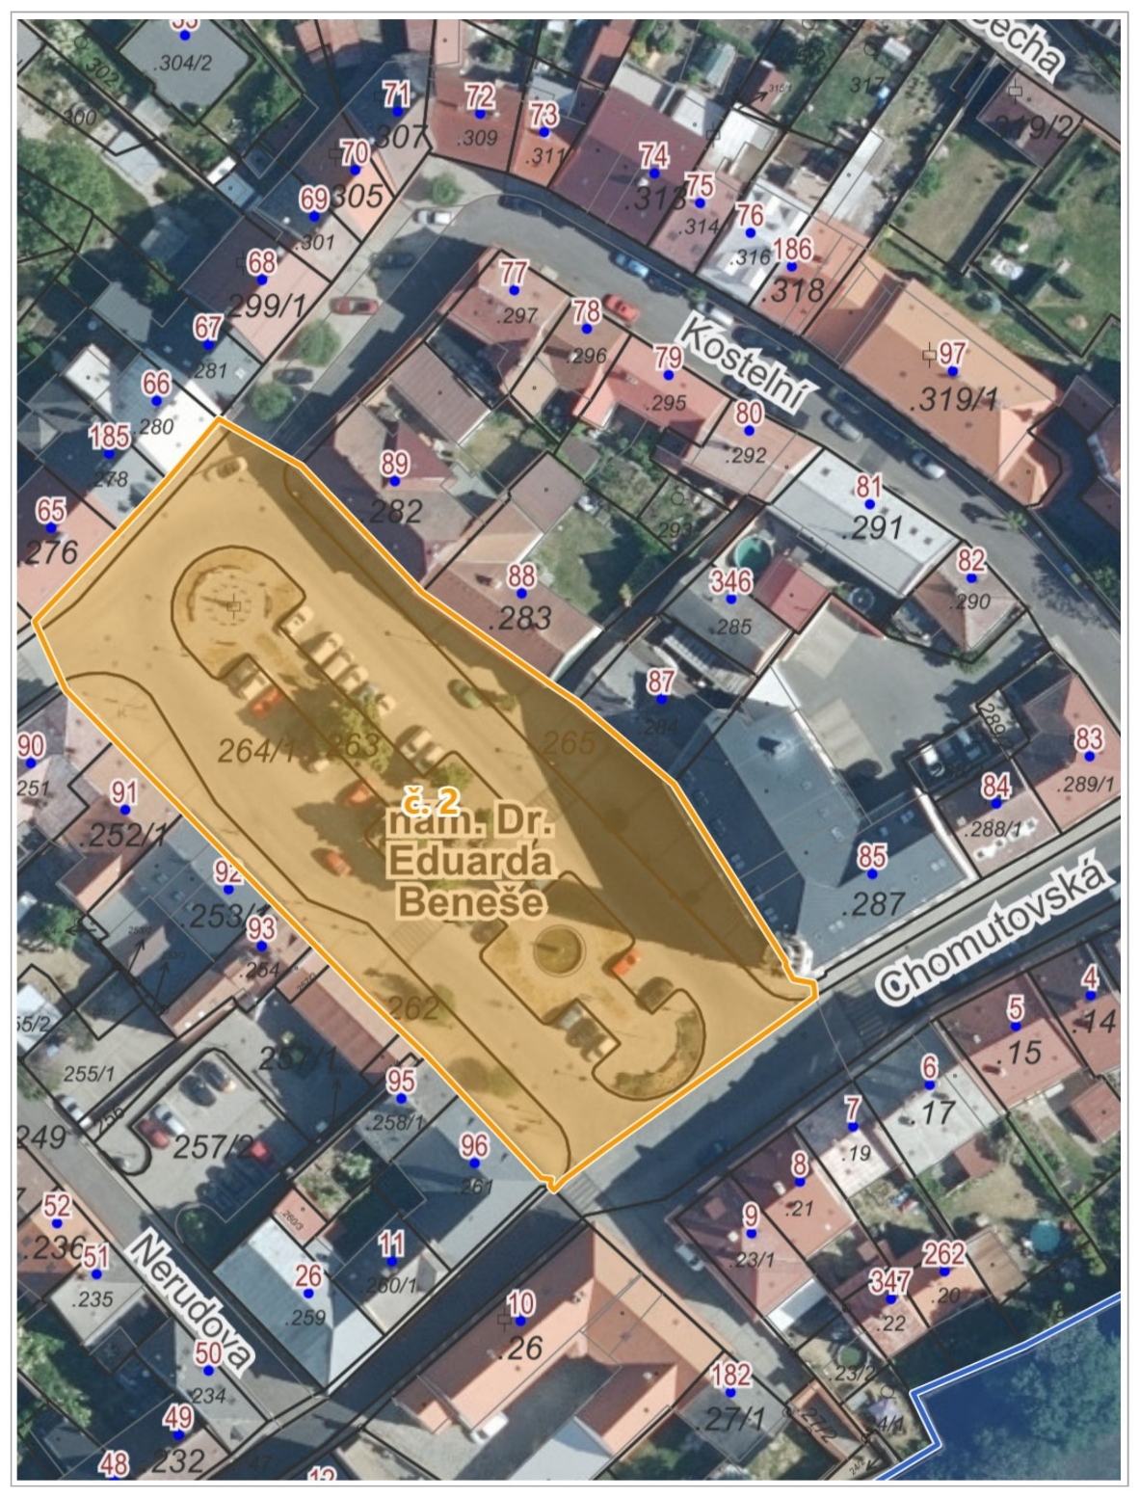

- Centrum
Parcely č.: | -
Části parcel č.: | 1730/49, 1730/62, 1730/67, 1730/155,1730/161 v k. ú. Miřetice u Klášterce n/O
Sortiment: | všechny druhy zboží mimo zboží dle čl. 7 odst. 2
Akce: | Prodej zboží, poskytování služeb, pořádání kulturních a sportovních akcí, pro jejichž pořádání bylo vydáno povolení zvláštního užívání veřejného prostranství nebo komunikace
Kapacita: | 5 stánků pro běžný prodej zboží či poskytování služeb, v případě kulturní či sportovní akce dle pořadatele
Vybavenost: | nádoby na odpad
Prodejní doba: | pondělí–pátek 08:00-17:00; sobota 08:00-13:00*
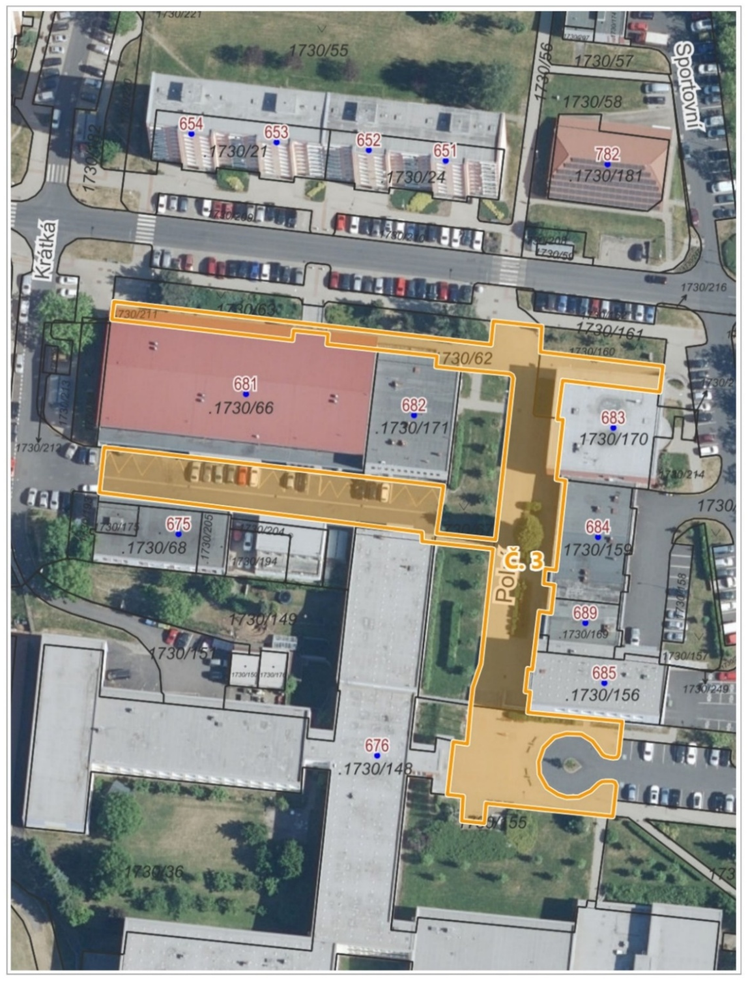

- Panoráma
Parcely č.: | -
Části parcel č.: | 904/16 v k. ú. Klášterec n/O
Sortiment: | všechny druhy zboží mimo zboží dle čl. 7 odst. 2
Akce: | Prodej zboží, poskytování služeb, pořádání kulturních a sportovních akcí, pro jejichž pořádání bylo vydáno povolení zvláštního užívání veřejného prostranství nebo komunikace
Kapacita: | 10 stánků pro běžný prodej zboží či poskytování služeb, v případě kulturní či sportovní akce dle pořadatele
Vybavenost: | nádoby na odpad
Prodejní doba: | pondělí–pátek 08:00-17:00; sobota 08:00-13:00*
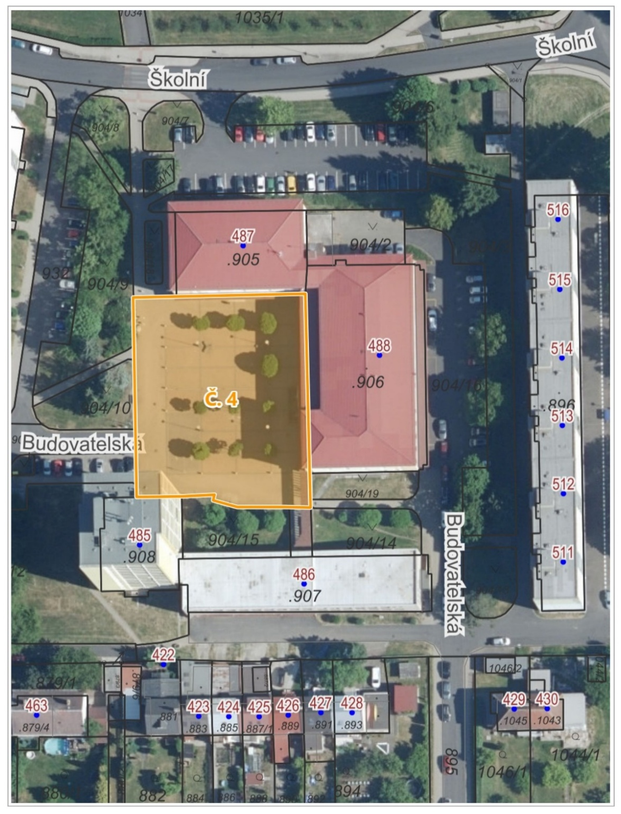

- Zámecký park
Parcely č.: | 1, 2, 3, 4, 6, 8, 9, 10, 1142, 1146, 1147, 1148/1-4, 1149/1-2, 1150, 1151, 1152, 1161, 1162, 1163/1-2 v k. ú. Klášterec n/O
Části parcel č.: | -
Sortiment: | všechny druhy zboží mimo zboží dle čl. 7 odst. 2
Akce: | akce pořádané příspěvkovou organizací Zámek Klášterec nad Ohří, a další kulturní a sportovní akce, pro jejichž pořádání bylo vydáno povolení zvláštního užívání veřejného prostranství nebo komunikace
Kapacita: | dle pořadatele
Vybavenost: | elektrická přípojka, nádoby na odpad
Prodejní doba: | pondělí–neděle 08:00-22:00*
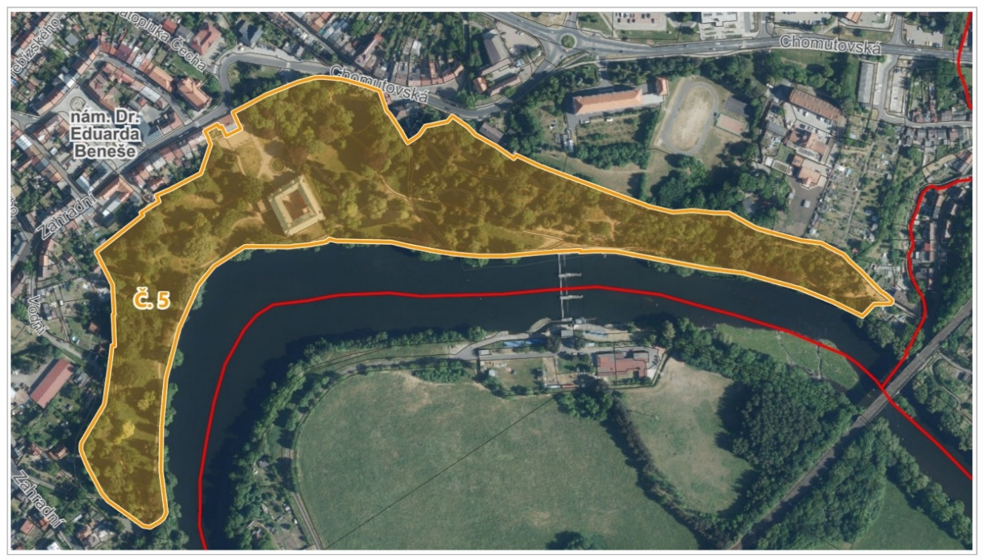

- Lázně Evženie
Parcely č.: | 1165/1-2, 1165/4, 1166, 1167/3-4, 1169/1, 1169/3, 1169/6-8, 1173, 1174/1, 1175/1-2, 1175/4-12, 1175/14, 1177/1, 1178/2-4 1183/1-9, 1185/1, 1185/5, 1185/7, 1187, 1188/5, 1196/25, 1198/1, 1199, 1202/2, 1203/1, 1207, 1208/1, 1208/3, 1210/4, st. 1200/1-2, st. 1201/1 v k. ú. Klášterec n/O
Části parcel č.: | 1172/1, 1178/1 v k. ú. Klášterec n/O
Sortiment: | všechny druhy zboží mimo zboží dle čl. 7 odst. 2
Akce: | kulturní a sportovní akce, pro jejichž pořádání bylo vydáno povolení zvláštního užívání veřejného prostranství nebo komunikace
Kapacita: | dle pořadatele
Vybavenost: | nádoby na odpad
Prodejní doba: | pondělí–neděle 08:00-22:00
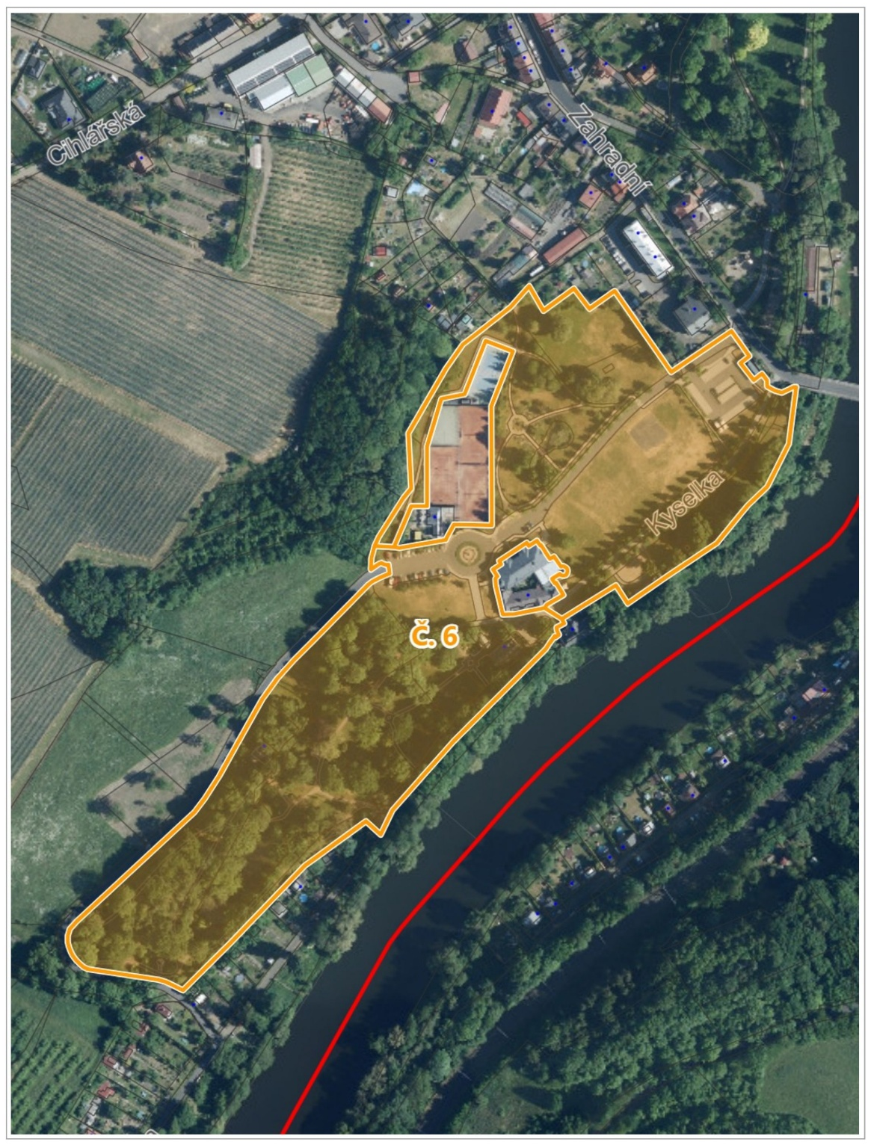

- Asfaltová plocha za ZŠ Petlérská
Parcely č.: | 1704/167 v k. ú. Miřetice u Klášterce nad Ohří
Části parcel č.: | -
Sortiment: | všechny druhy zboží mimo zboží dle čl. 7 odst. 2
Akce: | kulturní a sportovní akce, pro jejichž pořádání bylo vydáno povolení zvláštního užívání veřejného prostranství nebo komunikace
Kapacita: | dle pořadatele
Vybavenost: | nádoby na odpad
Prodejní doba: | pondělí–neděle 08:00-22:00

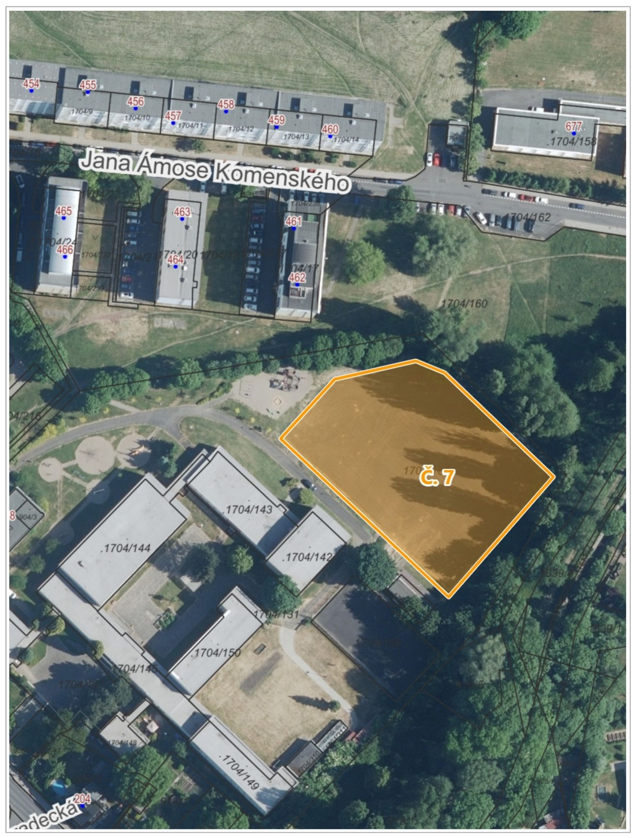
- Dopravní hřiště
Parcely č.: | 1704/255-263, 1704/295 v k. ú. Miřetice u Klášterce nad Ohří
Části parcel č.: | 1704/294, 1704/82 v k. ú. Miřetice u Klášterce nad Ohří
Sortiment: | všechny druhy zboží mimo zboží dle čl. 7 odst. 2
Akce: | kulturní a sportovní akce, pro jejichž pořádání bylo vydáno povolení zvláštního užívání veřejného prostranství nebo komunikace
Kapacita: | dle pořadatele
Vybavenost: | nádoby na odpad
Prodejní doba: | pondělí–neděle 08:00-22:00
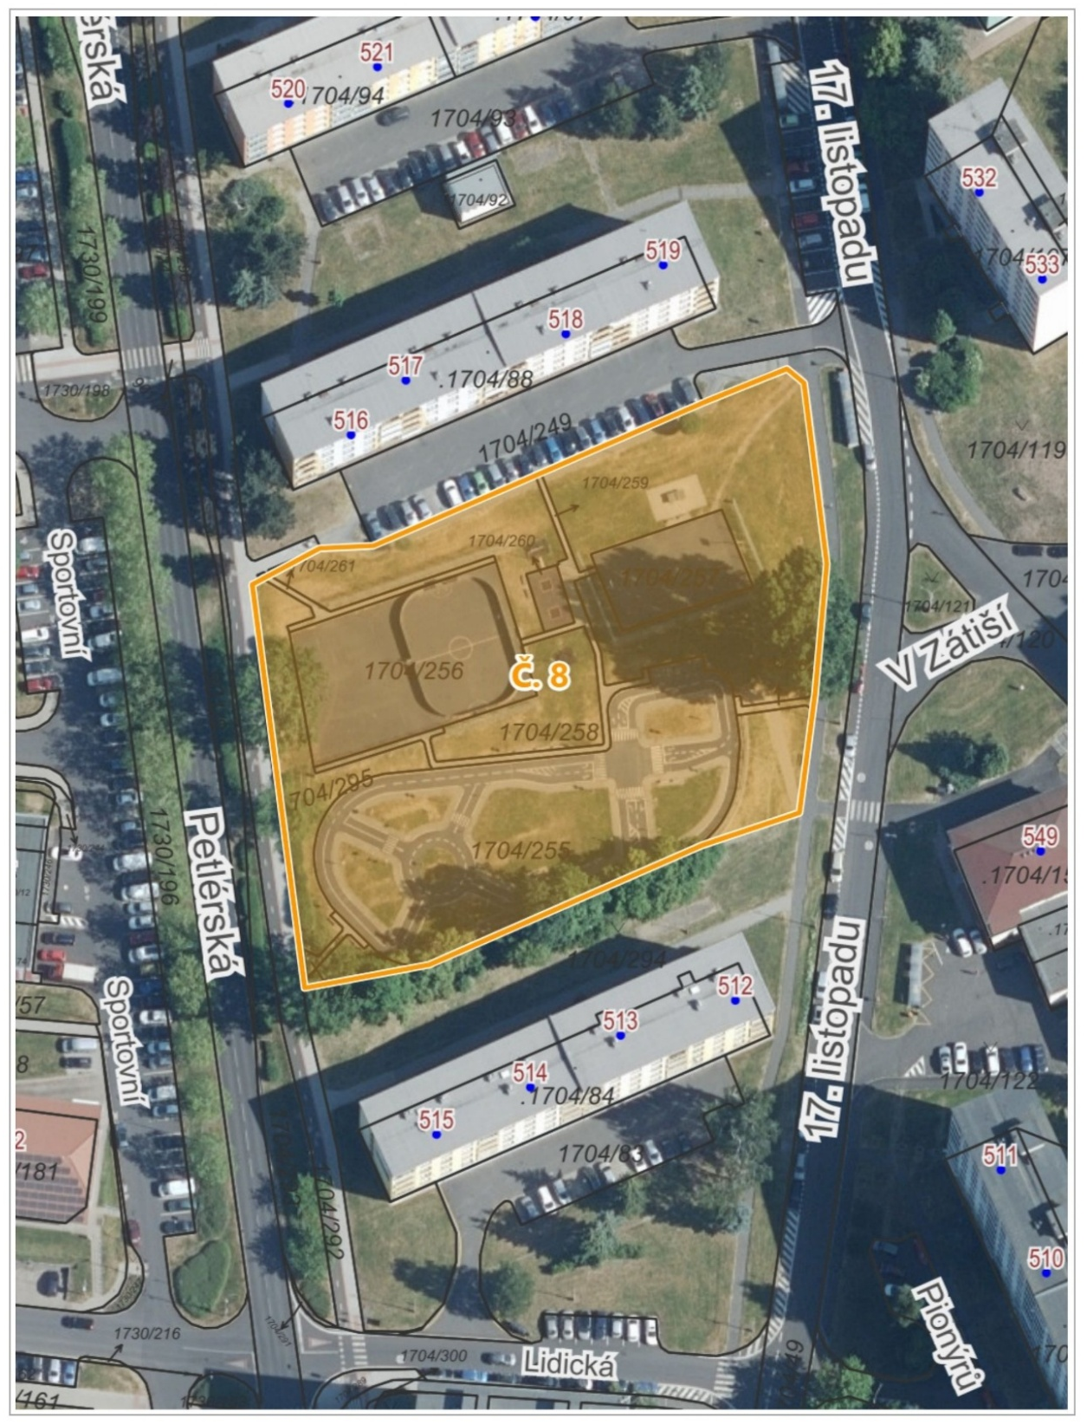

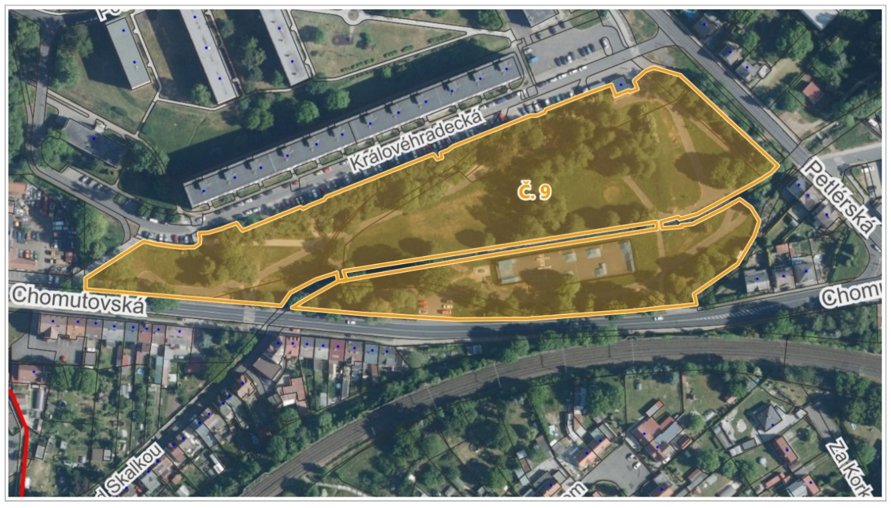
- Královéhradecký park
Parcely č.: | 827-828, 830-831, 833/1, 833/3, 833/7, 833/10, 833/18, 833/19 v k. ú. Miřetice u Klášterce nad Ohří
Části parcel č.: | 832/3, 833/2, 833/5, 833/8-9, 833/11, 833/15 v k. ú. Miřetice u Klášterce nad Ohří
Sortiment: | všechny druhy zboží mimo zboží dle čl. 7 odst. 2
Akce: | kulturní a sportovní akce, pro jejichž pořádání bylo vydáno povolení zvláštního užívání veřejného prostranství nebo komunikace
Kapacita: | dle pořadatele
Vybavenost: | nádoby na odpad
Prodejní doba: | pondělí–neděle 08:00-22:00*

- Atletický stadion
Parcely č.: | 898/2, 898/5, 898/8, 900/4 v k. ú. Miřetice u Klášterce nad Ohří
Části parcel č.: | 898/1, 898/4, 898/6-7, 900/1, 900/3, 900/15, 1730/2 v k. ú. Miřetice u Klášterce nad Ohří
Sortiment: | všechny druhy zboží mimo zboží dle čl. 7 odst. 2
Akce: | kulturní a sportovní akce, pro jejichž pořádání bylo vydáno povolení zvláštního užívání veřejného prostranství nebo komunikace
Kapacita: | dle pořadatele
Vybavenost: | nádoby na odpad
Prodejní doba: | pondělí–neděle 08:00-22:00*
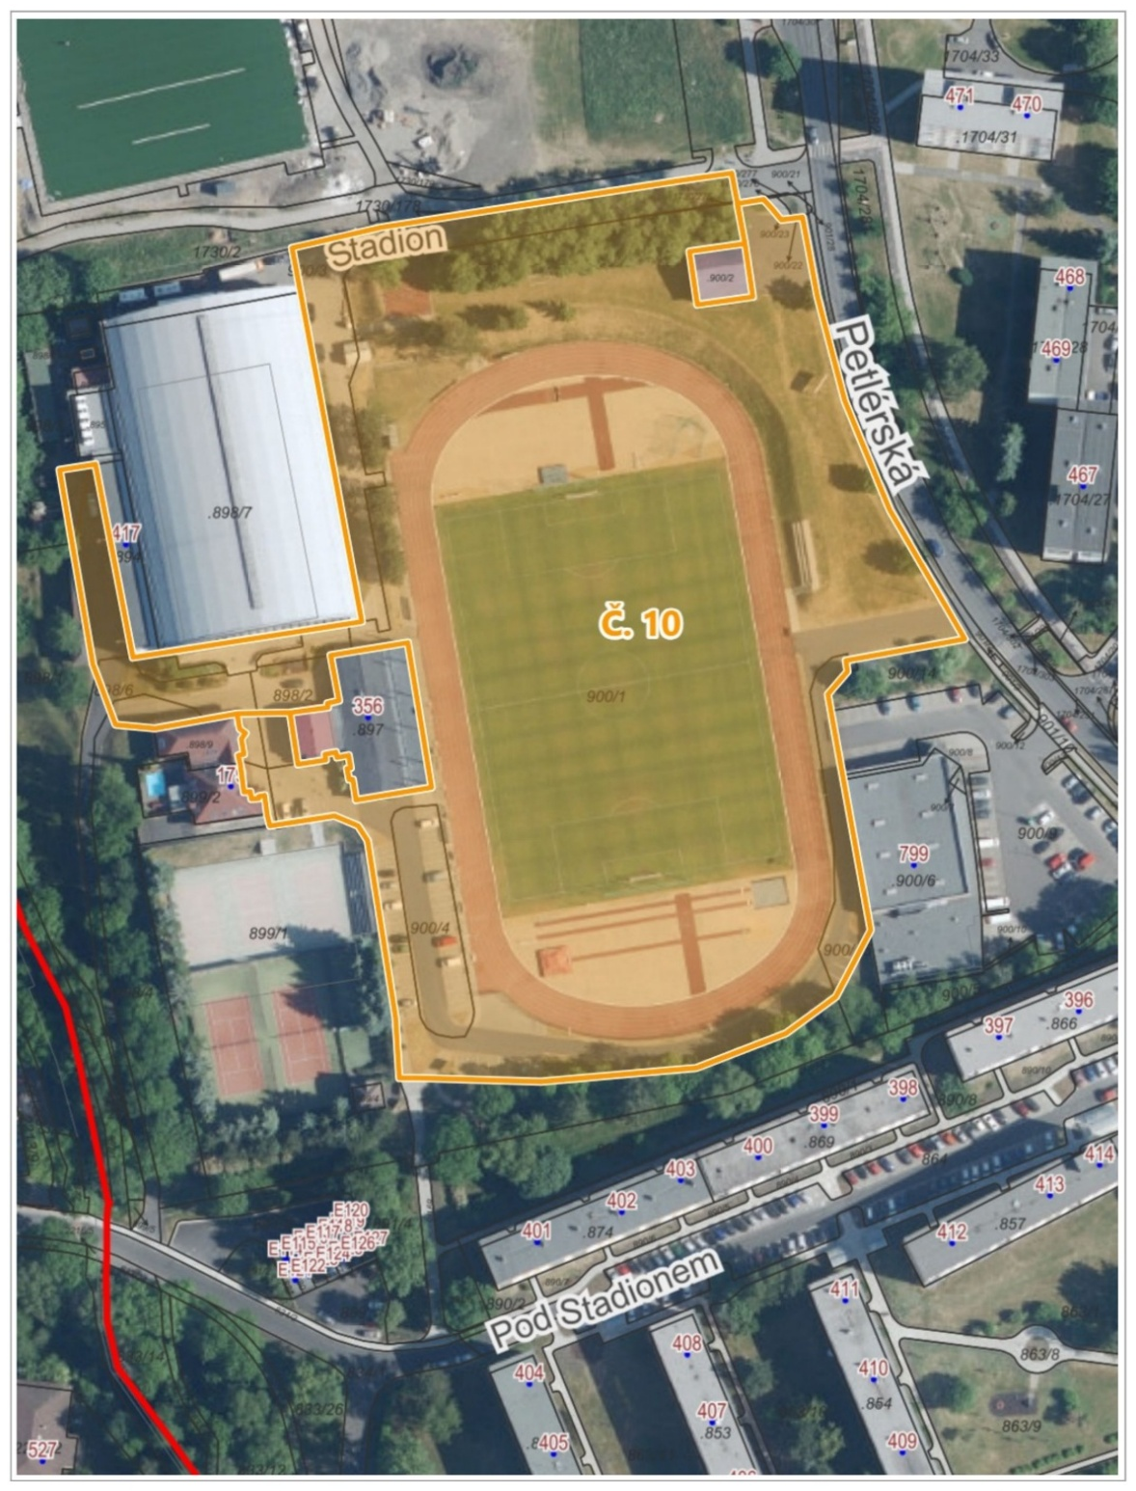

- Park Střed
Parcely č.: | 1730/179, 1730/270-271 v k. ú. Miřetice u Klášterce nad Ohří
Části parcel č.: | 1730/36, 1730/146, 1730/180, 1730/269 v k. ú. Miřetice u Klášterce nad Ohří
Sortiment: | všechny druhy zboží mimo zboží dle čl. 7 odst. 2
Akce: | kulturní a sportovní akce, pro jejichž pořádání bylo vydáno povolení zvláštního užívání veřejného prostranství nebo komunikace
Kapacita: | dle pořadatele
Vybavenost: | nádoby na odpad
Prodejní doba: | pondělí–neděle 08:00-22:00*
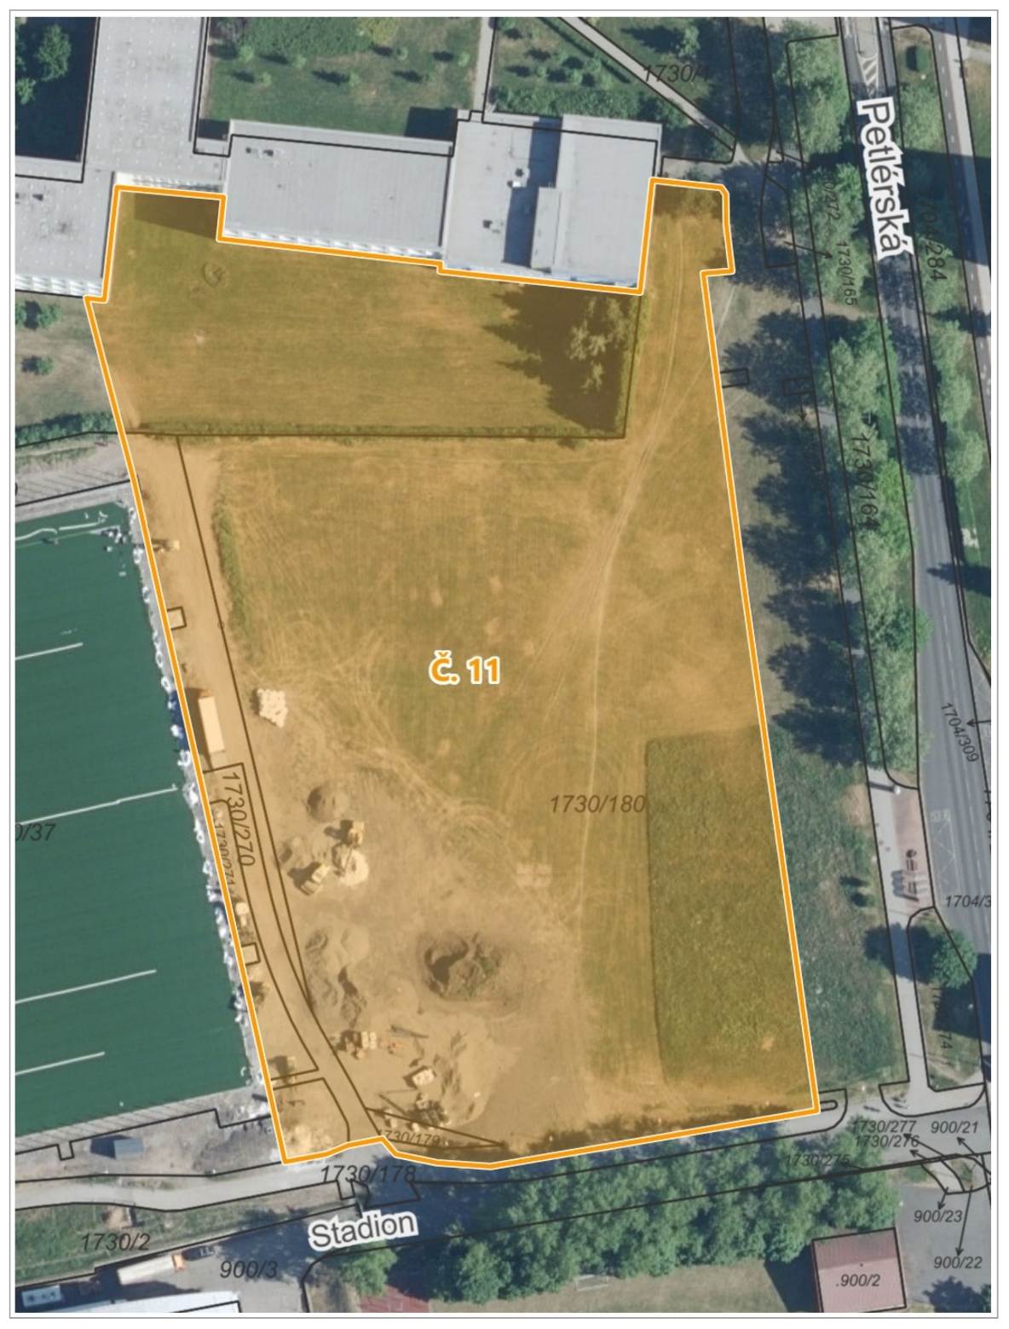

- Kulturní centrum
Parcely č.: | -
Části parcel č.: | 796/1-2 v k. ú. Klášterec n/O
Sortiment: | všechny druhy zboží mimo zboží dle čl. 7 odst. 2
Akce: | Prodej zboží, poskytování služeb, akce pořádané příspěvkovou organizací Zámek Klášterec nad Ohří, a další kulturní a sportovní akce, pro jejichž pořádání bylo vydáno povolení zvláštního užívání veřejného prostranství nebo komunikace
Kapacita: | 5 stánků pro běžný prodej zboží či poskytování služeb, v případě kulturní či sportovní akce dle pořadatele
Vybavenost: | elektrická přípojka, nádoby na odpad
Prodejní doba: | pondělí–neděle 08:00-22:00*

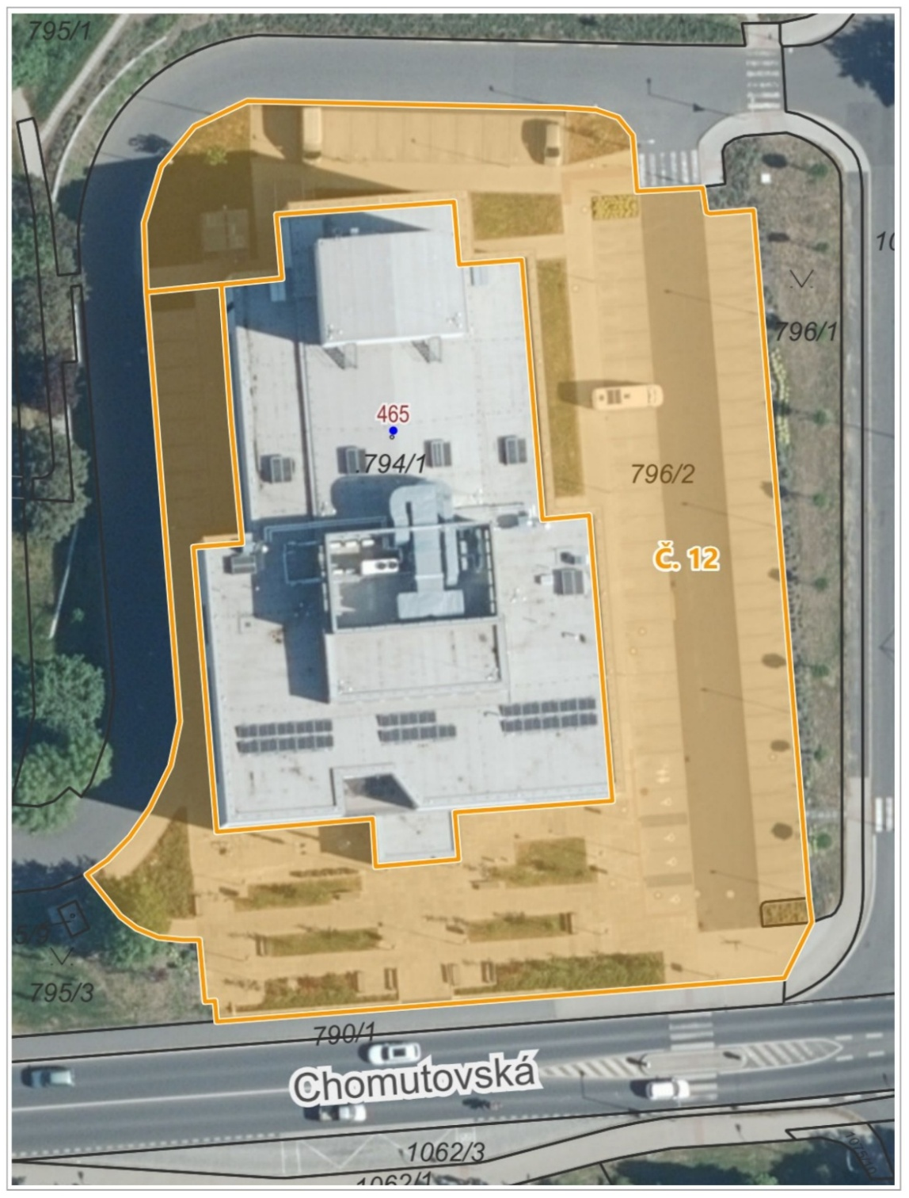
- Okolí letního kina
Parcely č.: | 1084, 1073/1-2, 1073/4, 1075/7-8, 1075/11 v k. ú. Klášterec n/O
Části parcel č.: | 1075/5 v k. ú. Klášterec n/O
Sortiment: | všechny druhy zboží mimo zboží dle čl. 7 odst. 2
Akce: | akce pořádané příspěvkovou organizací Zámek Klášterec nad Ohří, a další kulturní a sportovní akce, pro jejichž pořádání bylo vydáno povolení zvláštního užívání veřejného prostranství nebo komunikace
Kapacita: | dle pořadatele
Vybavenost: | elektrická přípojka
Prodejní doba: | pondělí–neděle 08:00-22:00*
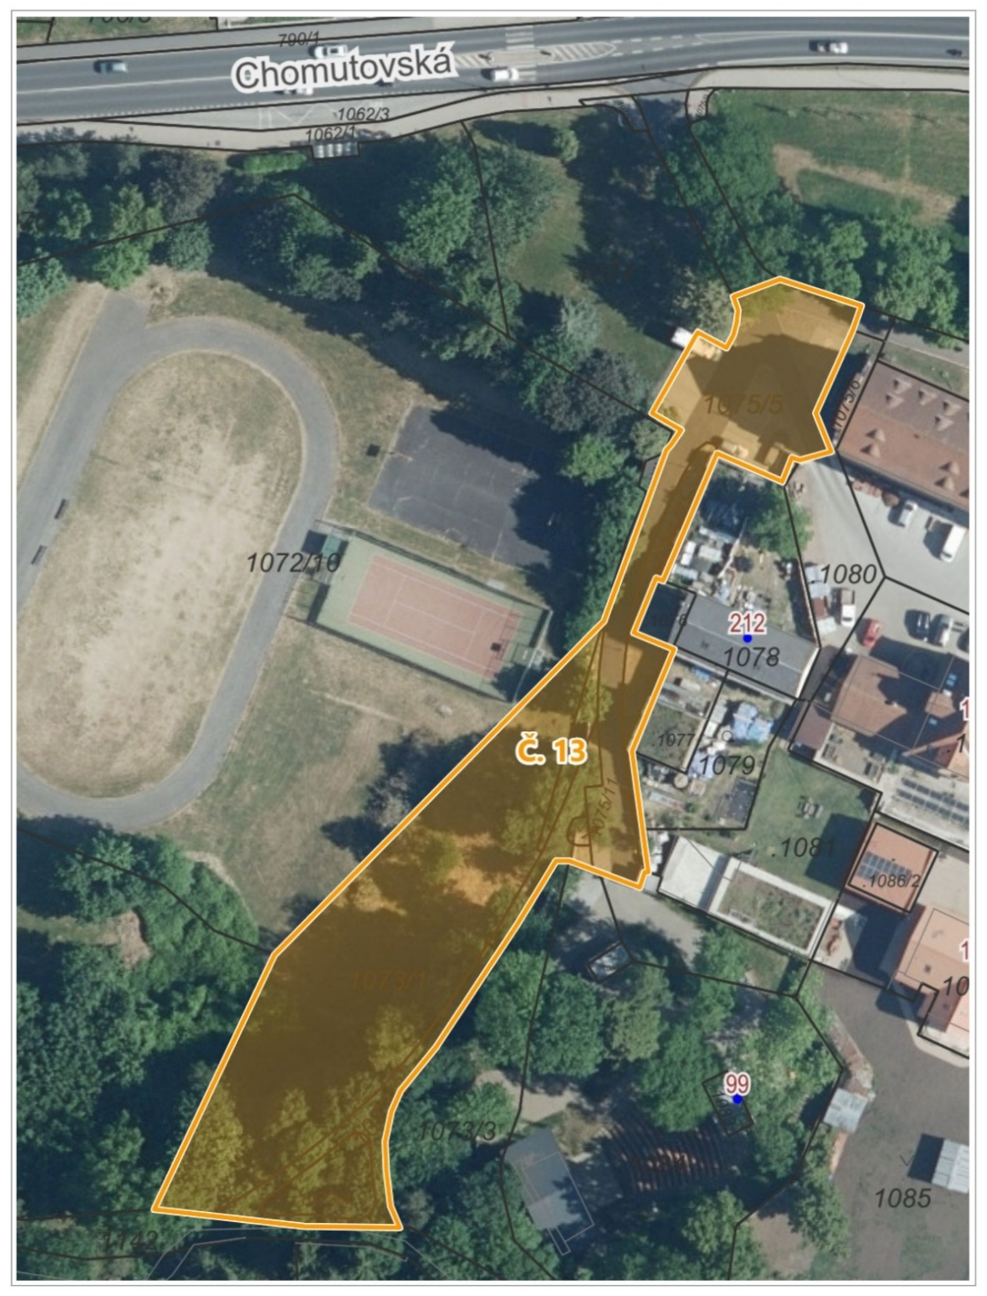
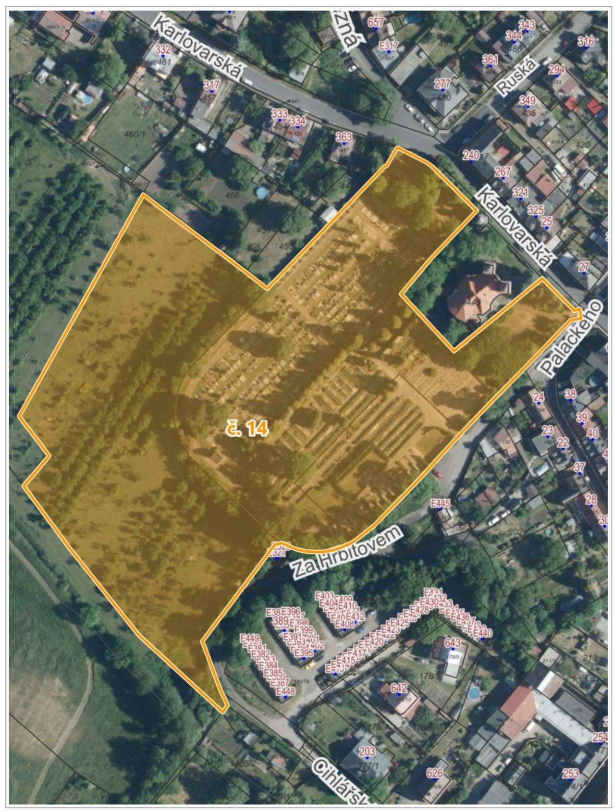
- Hřbitov
Parcely č.: | 187/1, 445, 1470/12 v k. ú. Klášterec n/O
Části parcel č.: | 187/2 v k. ú. Klášterec n/O
Sortiment: | všechny druhy zboží mimo zboží dle čl. 7 odst. 2
Akce: | Prodej zboží, poskytování služeb
Kapacita: | 3 stánky pro běžný prodej zboží či poskytování služeb
Vybavenost: | elektrická přípojka, nádoby na odpad
Prodejní doba: | v provozní době hřbitova

Zákon č. 283/2021 Sb. Zákon stavební zákon, ve znění pozdějších předpisů
Např. § 25 zákona č. 13/1997 Sb., o pozemních komunikacích, ve znění pozdějších předpisů.
Např. zákon č. 258/2000 Sb., o ochraně veřejného zdraví a o změně některých souvisejících zákonů, ve znění pozdějších předpisů.
Zákon č 167/1998 Sb. o návykových látkách a o změně některých dalších zákonů, ve znění pozdějších předpisů
Např. zákon č. 251/2016 Sb., o některých přestupcích, ve znění pozdějších předpisů.
* s výjimkou dnů, v nichž jsou konány kulturní a sportovní akce, pro jejichž pořádání bylo vydáno povolení zvláštního užívání veřejného prostranství nebo komunikace
* s výjimkou dnů, v nichž jsou konány kulturní a sportovní akce, pro jejichž pořádání bylo vydáno povolení zvláštního užívání veřejného prostranství nebo komunikace
* s výjimkou dnů, v nichž jsou konány kulturní a sportovní akce, pro jejichž pořádání bylo vydáno povolení zvláštního užívání veřejného prostranství nebo komunikace
* s výjimkou dnů, v nichž jsou konány kulturní a sportovní akce, pro jejichž pořádání bylo vydáno povolení zvláštního užívání veřejného prostranství nebo komunikace
* s výjimkou dnů, v nichž jsou konány kulturní a sportovní akce, pro jejichž pořádání bylo vydáno povolení zvláštního užívání veřejného prostranství nebo komunikace
* s výjimkou dnů, v nichž jsou konány kulturní a sportovní akce, pro jejichž pořádání bylo vydáno povolení zvláštního užívání veřejného prostranství nebo komunikace
* s výjimkou dnů, v nichž jsou konány kulturní a sportovní akce, pro jejichž pořádání bylo vydáno povolení zvláštního užívání veřejného prostranství nebo komunikace
* s výjimkou dnů, v nichž jsou konány kulturní a sportovní akce, pro jejichž pořádání bylo vydáno povolení zvláštního užívání veřejného prostranství nebo komunikace
* s výjimkou dnů, v nichž jsou konány kulturní a sportovní akce, pro jejichž pořádání bylo vydáno povolení zvláštního užívání veřejného prostranství nebo komunikace
* s výjimkou dnů, v nichž jsou konány kulturní a sportovní akce, pro jejichž pořádání bylo vydáno povolení zvláštního užívání veřejného prostranství nebo komunikace

